**Лабораторная работа 4**

**Сервер сценариев WSH. Языки сценариев VBScript и JScript**

**Создание и запуск простейших сценариев WSH**

WScript.Echo("Привет!");

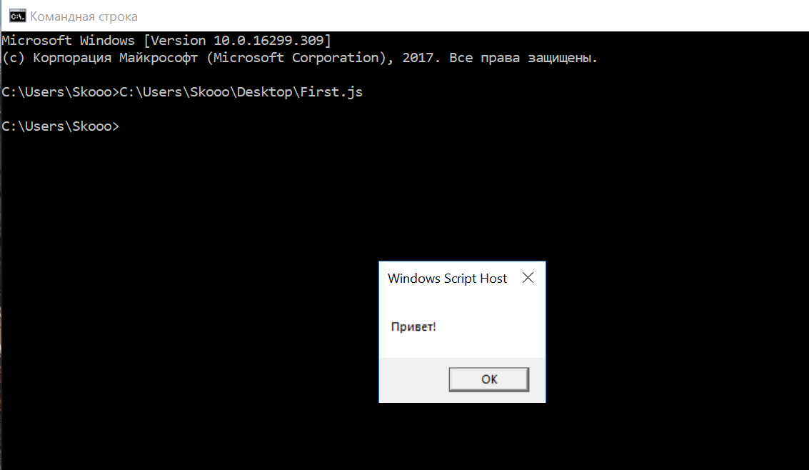

|  |  |
| --- | --- |
| Таблица 4.1. Параметры командной строки для cscript.exe | |
| **Параметр** | **Описание** |
| //I | Выключает *пакетный режим* (по умолчанию). При этом на экран будут выводиться все сообщения об ошибках в сценарии |
| //B | Включает *пакетный режим*. При этом на экран не будут выводиться никакие сообщения |
| //T:nn | Задает тайм-аут в секундах, т. е. сценарий будет выполняться nn секунд, после чего процесс прервется. По умолчанию время выполнения не ограничено |
| //Logo | Выводит (по умолчанию) перед выполнением сценария информацию о версии и разработчике WSH |
| //Nologo | Подавляет вывод информации о версии и разработчике WSH |
| //H:CScript или //H:Wscript | Делает cscript.exe или wscript.exe приложением для запуска сценариев по умолчанию. Если эти параметры не указаны, то по умолчанию подразумевается wscript.exe |
| //S | Сохраняет установки командной строки для текущего пользователя |
| //? | Выводит встроенную подсказку для параметров командной строки |
| //E:engine | Выполняет сценарий с помощью модуля, заданного параметром engine |
| //D | Включает отладчик |
| //X | Выполняет программу в отладчике |
| //Job:<JobID> | Запускает задание с индексом JobID из многозадачного WS-файла (структура WS-файлов будет описана ниже) |
| //U | Позволяет использовать при *перенаправлении ввода-вывода* с консоли кодировку Unicode |